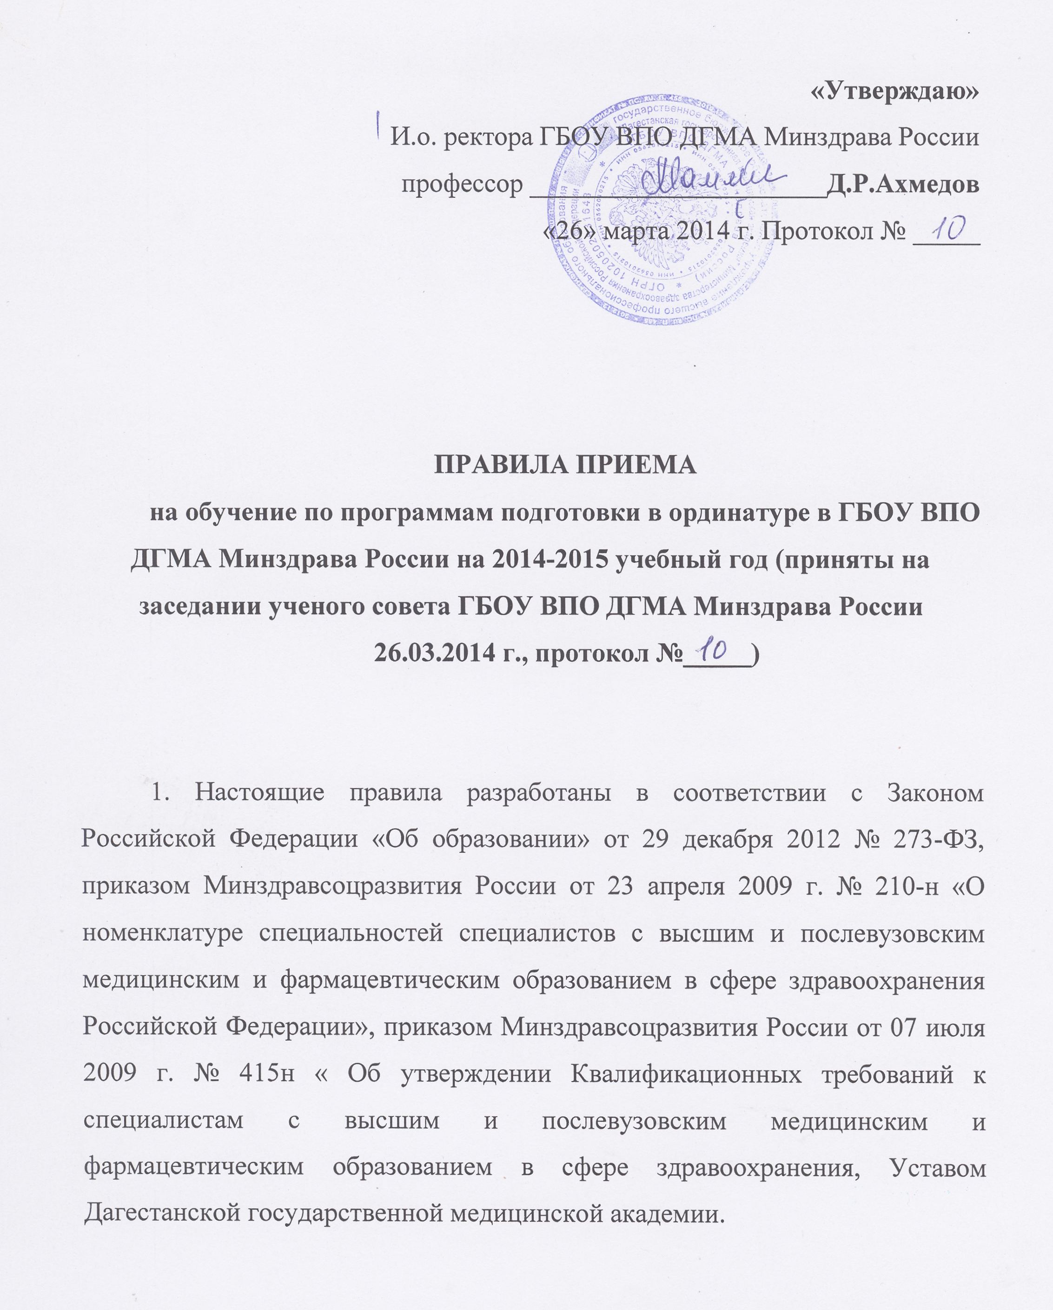

2. Перечень специальностей подготовки в клинической ординатуре
ГБОУ ВПО «Дагестанская государственная медицинская академия» Минздрава России
в соответствии с лицензией на право осуществления образовательной деятельности
(серия 90Л01, № 000851 от 18.07.2013 г.) с учетом приказа Минздравсоцразвития России
«О номенклатуре специальностей специалистов с высшим и послевузовским медицинским и фармацевтическим образованием в сфере здравоохранения Российской Федерации» от 23.04.2009 г. № 210н

Специальность,  полученная в вузе | Основная специальность | Специальность, требующая  дополнительной подготовки
1 | 2 | 3
Лечебное дело  Педиатрия | Акушерство и гинекология | Ультразвуковая диагностика  Физиотерапия
Анестезиология и
реаниматология
 | Дерматовенерология
 | Детская хирургия | Ультразвуковая диагностика  Физиотерапия
 | Инфекционные болезни
 | Неврология | Физиотерапия
 | Общая врачебная практика  (семейная медицина) | Ультразвуковая диагностика  Физиотерапия
 | Онкология
 | Организация здравоохранения и общественное здоровье
 | Оториноларингология
 | Офтальмология
 | Патологическая анатомия
 | Педиатрия | Кардиология  Клиническая фармакология  Ультразвуковая диагностика  Физиотерапия
 | Психиатрия | Психиатрия-наркология
 | Рентгенология | Радиология  Ультразвуковая диагностика
 | Терапия | Кардиология  Клиническая фармакология  Ультразвуковая диагностика  Физиотерапия
 | Травматология и ортопедия | Физиотерапия
 | Фтизиатрия
 | Хирургия | Ультразвуковая диагностика  Урология
 | Эндокринология | Ультразвуковая диагностика
Медико-  профилактическое дело | Общая гигиена
Стоматология | Стоматология общей  практики (интернатура) | Стоматология ортопедическая  Стоматология терапевтическая  Стоматология хирургическая  Физиотерапия
 | Организация здравоохранения и общественное здоровье
Фармация | Фармацевтическая технология

- В ординатуру на конкурсной основе принимаются граждане Российской Федерации, иностранные граждане и лица без гражданства, имеющие высшее профессиональное образование в порядке, установленном действующим законодательством.
- Прием в ординатуру проводится на конкурсной основе в соответствии с контрольными цифрами приема граждан в ординатуру, утвержденными Министерством здравоохранения Российской Федерации на 2014 год, а также на договорной основе (сверх контрольных цифр приема) в установленном порядке.
4.1. К свободному конкурсу могут быть допущены:
- врачи, имеющие после окончания интернатуры стаж работы по избранной специальности не менее 3 лет или выпускники, имеющие рекомендацию Ученого Совета Академии в клиническую ординатуру;
- выпускники Академии, имеющие рекомендацию Ученого Совета Академии в клиническую ординатуру;
5.1. Граждане Российской Федерации принимаются в ординатуру Академии:
- на места, финансируемые из федерального бюджета в соответствии с утвержденными Минздравом России контрольными цифрами приема в ординатуру по свободному конкурсу и целевому направлению субъектов Российской Федерации согласно договоров, заключение которых предусмотрено действующим законодательством;
- в соответствии с договорами на обучение с физическими и (или) юридическими лицами, предусматривающими оплату стоимости обучения.
5.2. Иностранные граждане и лица без гражданства принимаются в ординатуру Академии:
- на места, финансируемые из федерального бюджета в соответствии с утвержденными контрольными цифрами приема (в том числе в соответствии с международными договорами)
- по направлению Министерства образования и науки Российской Федерации;
- на договорной основе с физическими и (или) юридическими лицами, предусматривающими обучение на условиях платных образовательных услуг.
6. Документы, предоставляемые претендентом на обучение в ординатуре Академии:
- заявление о приеме в ординатуру на имя ректора Академии;
- личный листок по учету кадров с фотокарточкой (3x4;), заверенный отделом кадров с последнего места работы или учебы (не работающие более 1 года заполняют личный листок по учету кадров по месту подачи документов);
- автобиография;
- копия диплома о высшем профессиональном образовании и приложения к нему, а также иных документов о профессиональном образовании.
- копия документа, удостоверяющего личность (паспорта).
- характеристика-рекомендация (с места учебы, работы).
- рекомендация Ученого совета (для выпускников ВУЗа).
- медицинская справка ф. 086У.
6.1. Лица, получившие высшее профессиональное образование за рубежом, предоставляют:
- оригиналы легализованных в установленном порядке (при необходимости) документа иностранного государства об образовании и приложения к нему (если последнее предусмотрено законодательством государства, в котором выдан такой документ об образовании), заверенный в установленном порядке и перевод на русский язык документа иностранного государства об образовании и приложения к нему заверенный в установленном порядке, а также заверенную копию свидетельства об эквивалентности документов иностранных государств об образовании диплому о высшем профессиональном образовании Российской Федерации, выданного Министерством образования и науки Российской Федерации в случаях, предусмотренных действующим законодательством Российской Федерации;
- копию документа, удостоверяющего личность (паспорта) в соответствии со статьей 10 Федерального закона от 25 июля 2002 г. N 115-ФЗ «О правовом положении иностранных граждан в Российской Федерации» (Собрание законодательства Российской Федерации, 2002, N 30, ст. 3032) и копия визы на въезд в Российскую Федерацию, если иностранный гражданин прибыл в Российскую Федерацию по въездной визе;
6.2. Лица зачисляемые в рамках целевого приема:
- направление соответствующего органа государственной власти, органа местного самоуправления (согласно утвержденным Минздрава России контрольным цифрам приема);
6.3. Иностранные граждане и лица без гражданства, зачисляемые на места, финансируемые из федерального бюджета:
- документы представленные в п. 6.1.
- направление Министерства образования и науки Российской Федерации
7. Для организации приема и зачисления в ординатуру создается Приемная и Апелляционная комиссии, состав и порядок работы которых утверждается приказом ректора.
8. Конкурсные вступительные испытания проводятся в объеме требований федеральных государственных стандартов высшего профессионального образования в форме письменного экзамена (тестирование) или устного собеседования. Форма испытания определяется экзаменационной комиссией.
- Тестирование включает 100 тестовых заданий. Критерии оценок тестового контроля: отлично- 90% и выше; хорошо- 80-89%; удовлетворительно 70- 79%; неудовлетворительно - менее 70%.
- Собеседование проводится в устной форме по выбранной специальности. По итогам экзамена выставляются оценки «отлично», «хорошо», «удовлетворительно», «неудовлетворительно».
Форма испытания определяется приемной комиссией Академии. Результаты заносятся в протокол.
Право на зачисление в ординатуру имеют лица, успешно выдержавшие отборочные испытания и прошедшие по конкурсу. Повторная пересдача экзамена не допускается.
9. В процессе конкурса учитываются следующие критерии:
- результаты отборочных испытаний,
- успеваемость в течение всего срока обучения в вузе (средний балл диплома),
- рекомендации образовательных или медицинских учреждений, деятельность в практическом здравоохранении за подписью ректора, проректора, декана факультета, зав. профильной кафедрой, руководителя учреждения здравоохранения (подписи заверяются печатью учреждения),
- участие в работе студенческого научного общества с подтверждающим документами участия в студенческих научных кружках, научно-практических конференциях (выступление с докладами),
- призовые места в профильных олимпиадах,
- дополнительная подготовка (иностранный язык, наличие стажировки в крупных медицинских центрах в России и за рубежом).
10. Решение о зачислении принимается приемной комиссией Академии.
10.1. Приемная комиссия принимает решение по каждому претенденту, обеспечивая зачисление лиц, успешно выдержавших конкурсный отбор и набравших большее количество баллов, имеющих более высокие результаты успеваемости в вузе, имеющих рекомендации образовательных или медицинских учреждений, подтверждающих участие в студенческих кружках, деятельность в практическом здравоохранении.
10.2. При равенстве общего количества баллов преимущественное право на зачисление на бюджетные места имеют лица, пользующиеся льготами, установленными законодательством Российской Федерации, при предъявлении документов соответствующего образца.
10.3. В случае несогласия поступающего с результатами собеседования он имеет право на обжалование результатов конкурсного отбора.
- Лица, не явившиеся в назначенное время на испытания без уважительных причин, или получившие неудовлетворительную оценку в процессе конкурсного отбора, к повторным испытаниям не допускаются. Оправдательные документы по поводу неявки на экзамен рассматриваются Приемной комиссией только в период проведения конкурсных отборочных испытаний.
- Зачисление в ординатуру осуществляется приказом ректора на основании решения Приемной комиссии не позднее чем за десять рабочих дней до начала учебных занятий.
- Зачисление в ординатуру на места, выделенные по свободному конкурсу и целевому направлению, проводится по результатам конкурсного отбора решением Приемной комиссии.
- Зачисление лиц, поступающих в рамках целевого приема, производится после представления ими заключенного договора на обучение.
- Зачисление лиц, поступивших в ординатуру на договорной основе, осуществляется решением Приемной комиссии по результатам конкурсного отбора на условиях, предусмотренных договорными обязательствами. Зачисление лиц, поступающих на обучение на условиях платных образовательных услуг производится после представления ими заключенных договоров об обучении и платежных документов, подтверждающих оплату обучения.
10.9. Иностранные граждане и лица без гражданства, поступающие в ординатуру на места, финансируемые из федерального бюджета, зачисляются на обучение в установленном порядке.

11. Настоящие Правила могут быть изменены в соответствии с новыми нормативными документами федеральных органов управления образованием или по распоряжению учредителя Академии.

